Практика
Mike

Отчет по продажам шоколадных батончиков

Описание данных
Идея
В ходе исследования были оценены продажи шоколадных батончиков разных торговых марок в 2013 гоуду.
Список торговых марок:
- Twix;
- Hershers;
- Kit Kat;
- Snickers;

Визуализация данных
Объемы продаж шоколадных батончиков можно увидеть на следующем графике.
x <- c(82,92,145,174)
barplot(x,
main = "Продажи шоколадных батончиков",
col = c("royalblue3","orange","green3","red3"),
xlab = "Торговая марка",
ylab = "Продажи (в миллионах долларов)",
names.arg = c("Twix","Hershes","KitKat","Snickers"))
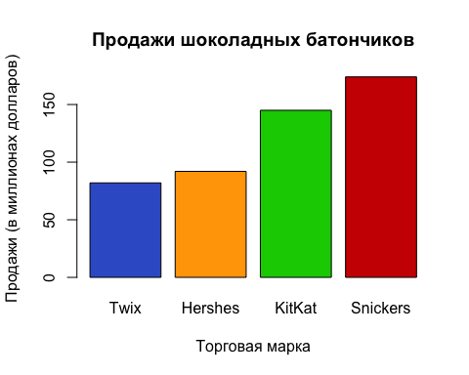
Наибольшая сумма у батончиков марки Snickers.

